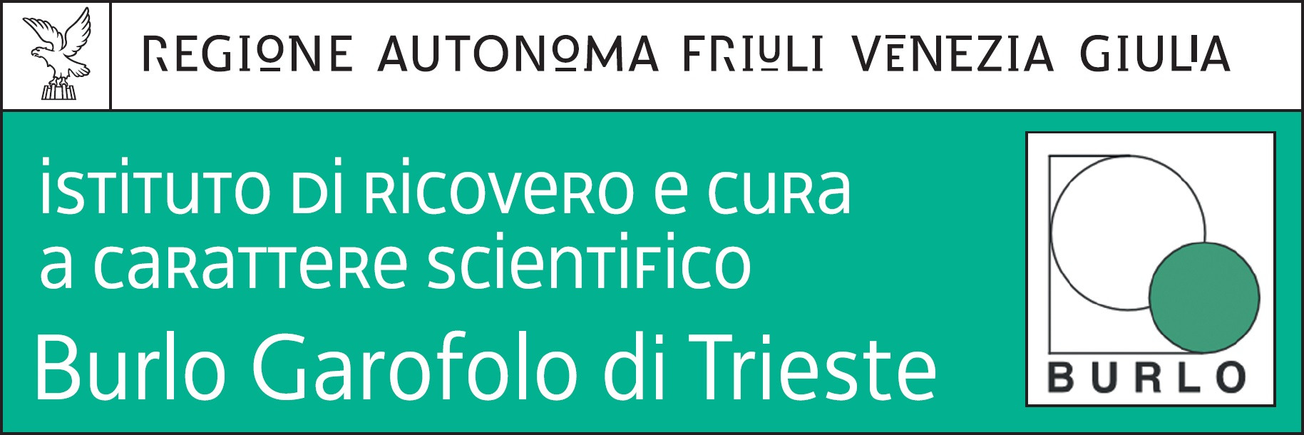
Prot.n. 7602 Trieste, 12 ottobre 2017

Procedura di valutazione comparativa a norma del combinato disposto di cui all’art. 7 del d.lgs. 30 marzo 2001 n. 165 e all’art. 22, comma 8 del d.lgs. 75/2017, nell’ambito del progetto di ricerca corrente n. 16/2017 “Plasmalemma vesicle-associated protein 1 (PV-1) bio-marcaatore specifico delle vasculiti” per l’assegnazione di 1 incarico di collaborazione a
candidati in possesso della laurea in biologia o biotecnologia medica

Si comunica che il previsto colloquio avrà luogo il giorno 23 ottobre 2017 alle ore 9,00 presso la sala riunioni della Direzione amministrativa dell’IRCCS materno infantile “Burlo Garofolo” di Trieste, in via dell’Istria n. 65/1.(II° piano palazzina uffici amministrativi)

Ufficio Acquisizione e Carriera del Personale
(dott.ssa Annamaria Giorgi)

